Отчет по итоговому индивидуальному проекту
Тема: Построение масштабируемой и надежной системы хранения данных с горизонтальным и вертикальным шардированием и системой мониторинга.

1. Описание архитектуры и компонентов проекта
Система спроектирована как отказоустойчивое решение для бизнес-приложения(сервис по аренде электросамокатов), использующее современные инструменты контейнеризации и мониторинга.
Основные компоненты архитектуры:
СУБД PostgreSQL: Основное хранилище данных, разделенное на логические домены.
Prometheus: Система сбора и хранения метрик.
Grafana: Платформа для визуализации технических и бизнес-показателей.
Alertmanager: Модуль обработки алертов и отправки уведомлений в Telegram.
Postgres Exporter: Агент для извлечения внутренних метрик PostgreSQL.
2. Логика шардирования базы данных
Для обеспечения масштабируемости применено комбинированное шардирование.

Вертикальное шардирование (Разделение по доменам)
Данные разделены на два независимых бизнес-домена для изоляции нагрузки и упрощения управления:
- Домен Identity: Ответственен за управление пользователями и общую конфигурацию системы.
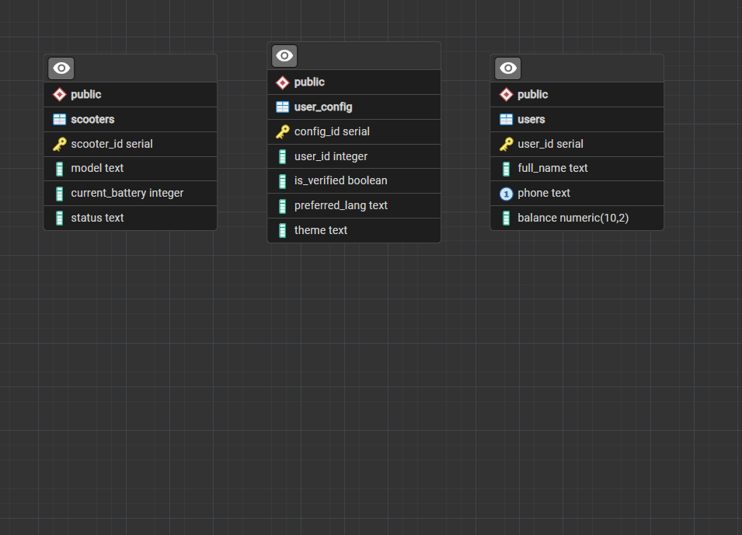
- Домен Operations: Хранит транзакционные данные и логи, которые потенциально значительно росту.

Горизонтальное шардирование
Для таблиц с большим объемом данных в домене Operations реализовано горизонтальное шардирование на 2 шарда.
- Ключ шардирования: user_id.
Использование user_id по чётности обеспечивает равномерное распределение записей о поездках и транзакциях между физическими базами данных, предотвращая появление односторонней нагрузки.
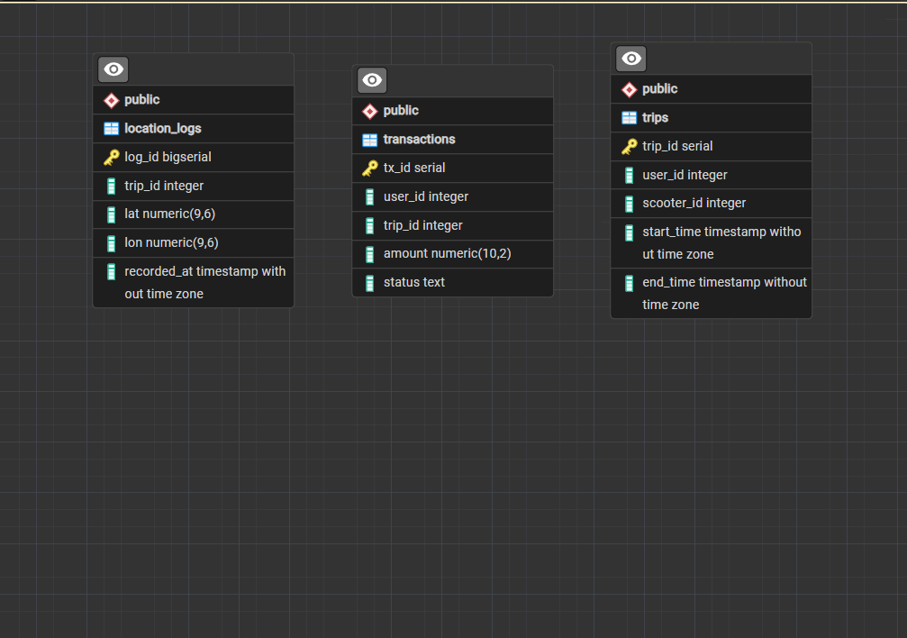

3. Мониторинг и метрики
Система мониторинга настроена для обеспечения полной видимости состояния проекта.

Технический дашборд
Отображает состояние инфраструктуры в реальном времени:
- Использование CPU для каждого контейнера БД.
- Потребление оперативной памяти.
- Количество активных сессий.
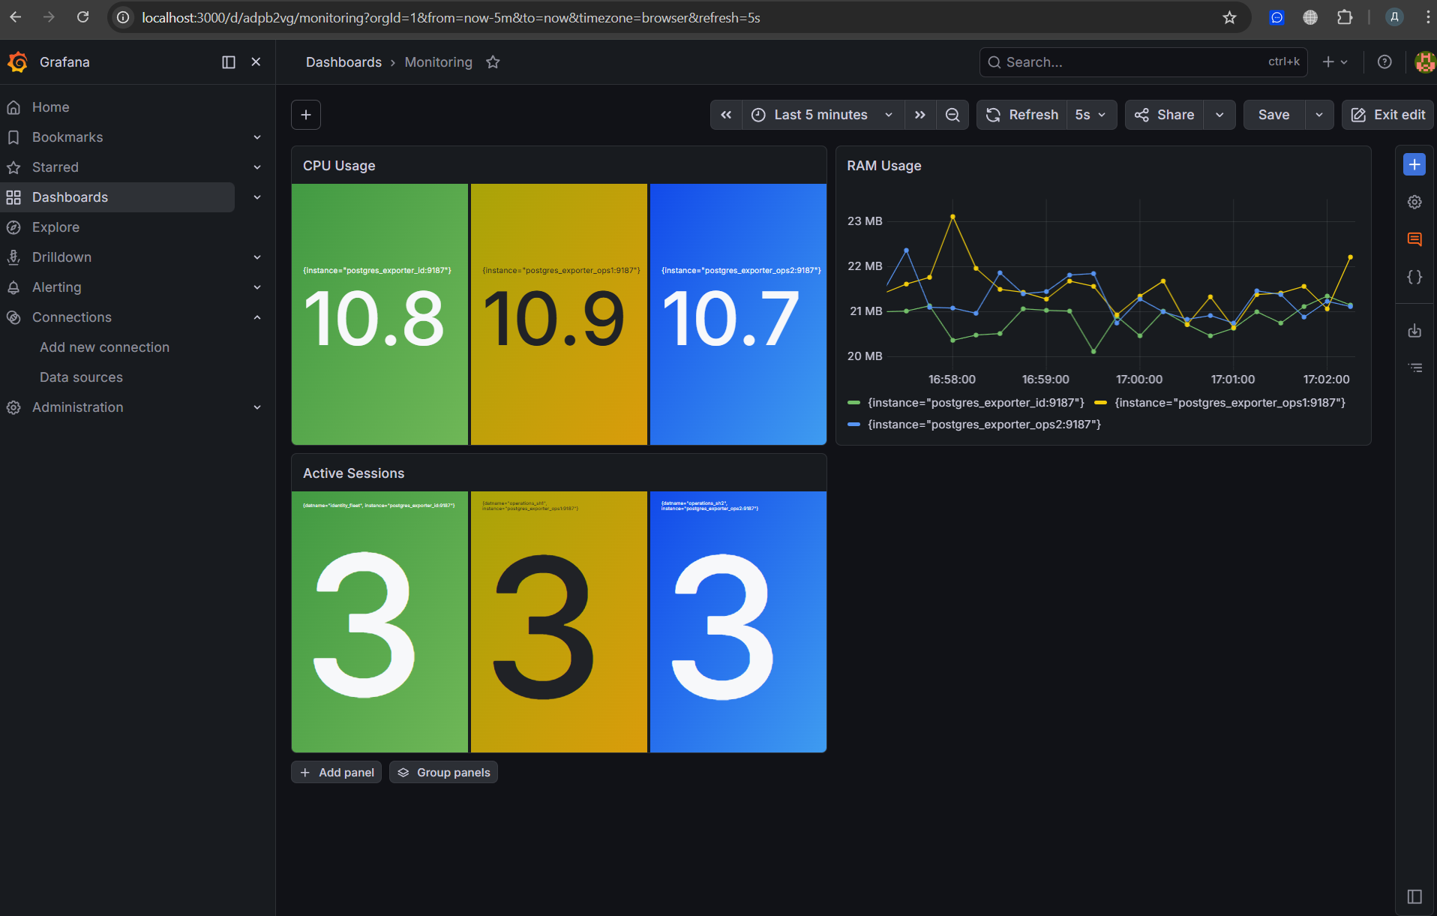

Бизнес-дашборд
Включает ключевые показатели эффективности приложения:
- Общее количество пользователей.
- Количество поездок.
- Количество успешных транзакций по всем шардам.
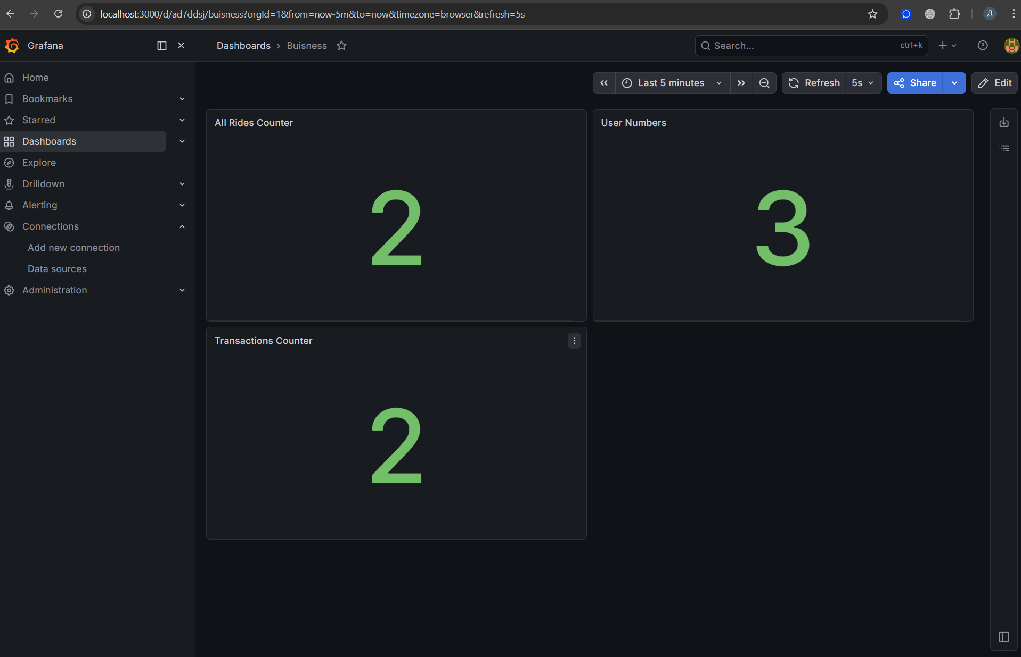

Алертинг
Настроен Alertmanager для оперативного реагирования на критические события:
- Уведомления отправляются в Telegram при падении любого из инстансов БД или превышении порога активных соединений.
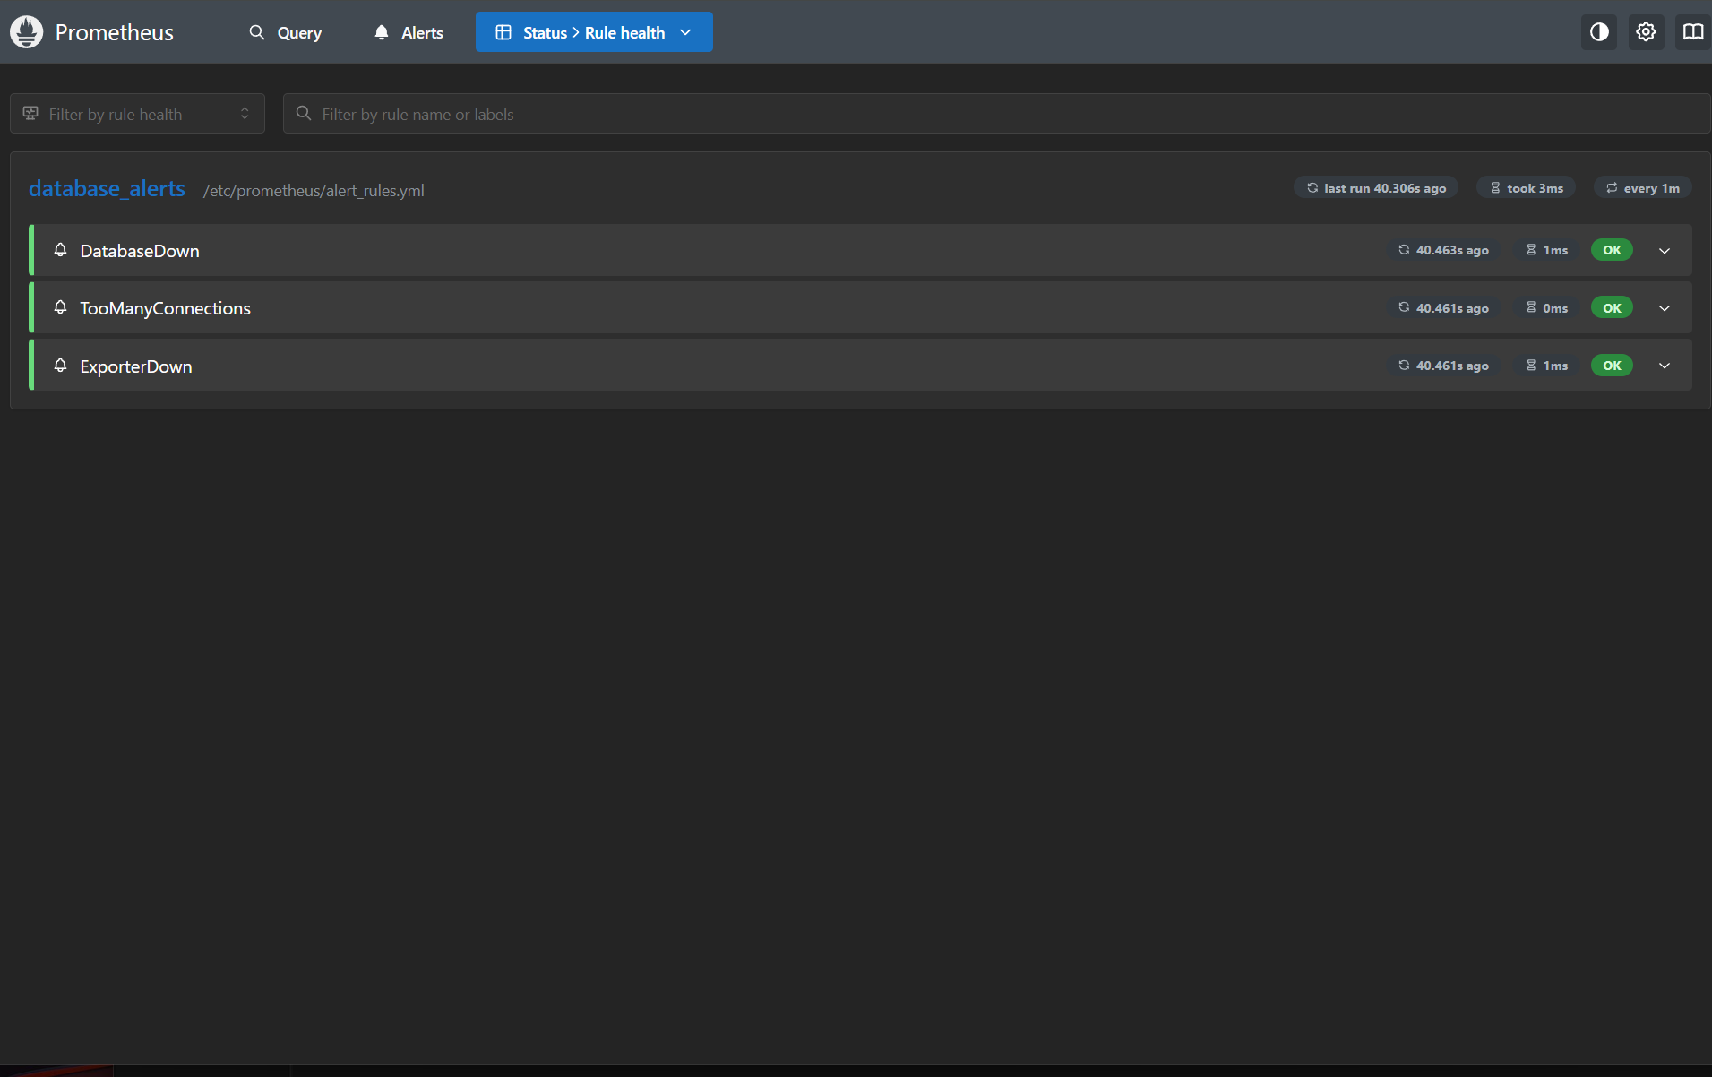
docker stop bdproject-ops_shard_1-1(останавливаем контейнер)

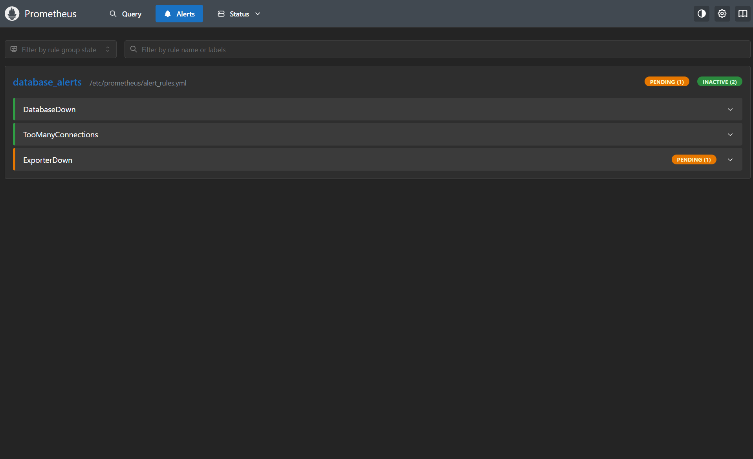

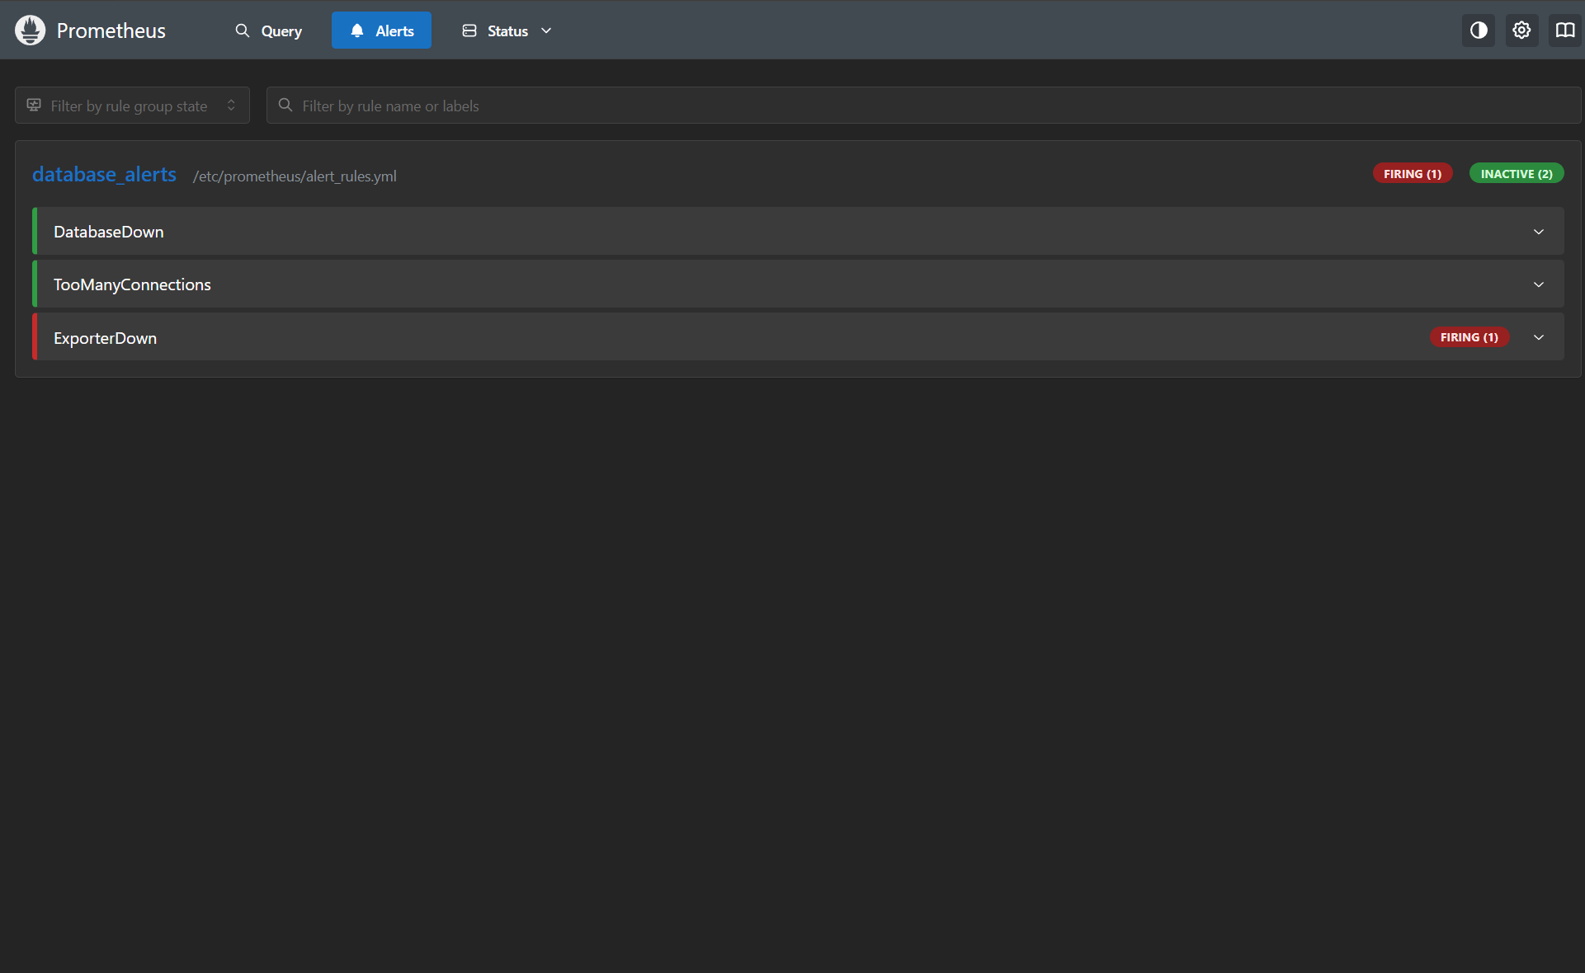
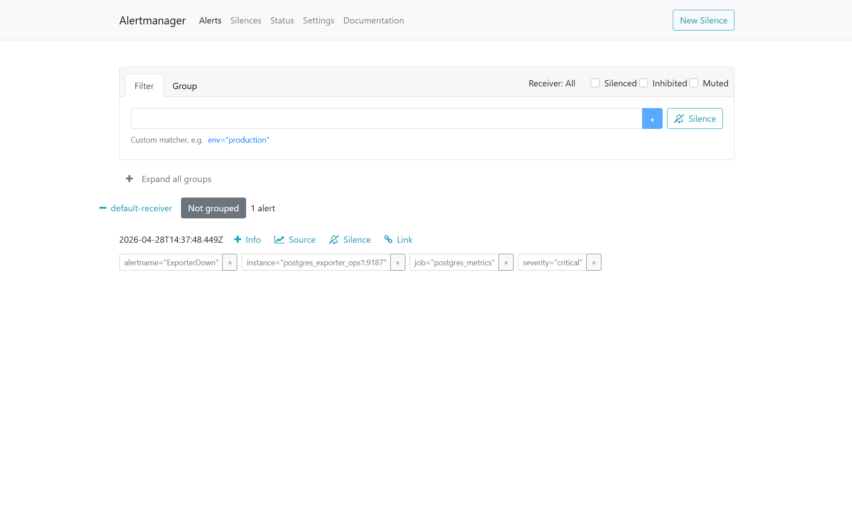

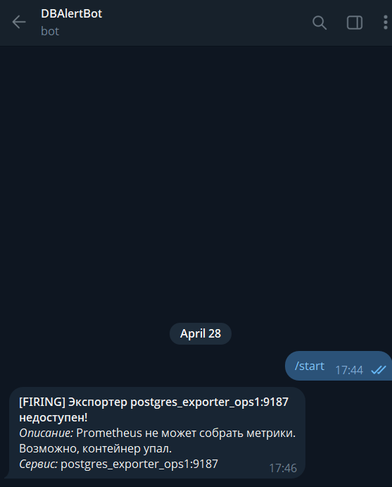

5. Документация Docker-среды
Вся инфраструктура развернута с помощью Docker Compose, что гарантирует идентичность сред разработки и эксплуатации.
Команды управления:
- Запуск системы: docker-compose up -d
- Остановка: docker-compose down

6. Выводы по проекту
В ходе выполнения проекта была создана масштабируемая архитектура, сочетающая вертикальное и горизонтальное шардирование.
Основные итоги:
- Эффективность: Шардирование позволило распределить нагрузку, что критично для таблиц с логами и транзакциями.
- Надежность: Настроенный алертинг через Telegram позволяет сократить время реакции на инциденты.
- Сложности: Основной вызов заключался в обеспечении корректной агрегации данных из разных шардов для бизнес-метрик, что было решено через настройки Prometheus и Grafana.
Ссылка на Github со всеми файлами и логами: https://github.com/SadPepe00/BDProject

